理科教育法Ⅳ 第１回 模擬授業報告書
ダイラタンシー実験
実施日：2015年5月9日（土）
3班 植村恭子・松浦有里・米田真子

1.目的
片栗粉を用いてダイラタンシー流体がもつ性質を観察すること。

2.準備物（5班分）
片栗粉（660ｇ）、水（500ml）、バット（5個）、紙コップ（５個）

今回の授業の予算
片栗粉（660ｇ）324円
※水は水道水を汲み、バットと紙コップは自分たちが持っていたものを使用したため、費用はかかっていない。

40人学級（10班分）の場合の予算
片栗粉（1320ｇ）648円

3.授業準備
バットに片栗粉を、紙コップに水をそれぞれ適量ずつ５班分に分け、各班に配った。

4.実験方法
①バットに入った片栗粉に水を少量ずつ注ぎ入れ、よく混ぜ合わせる。水と片栗粉の比率は1：1.5を目安にする。
②できた水溶液を手に取り、握ったり放したりする。
③液面を叩いたり、撫でたり、ゆっくりと触れてみたりする。

5.実験結果
ダイラタンシーは、握ったり叩いたりして急激な変化を与えると固体状になるが、その後握る手を放したり、ゆっくりと触れたりした場合には元の液体状に戻ることを、全員が体験できていた。

6.実験考察
片栗粉は粒子が小さい物体であるため、力を加えると粒子同士の隙間が小さくなり、強度が増して固体のように振るまう。その後、加える力を緩めると再び粒子同士の隙間が広がり、元の液体状へと戻る。

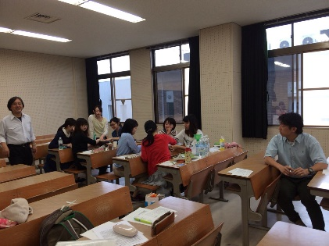
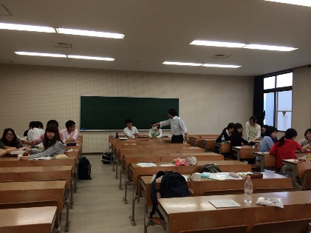
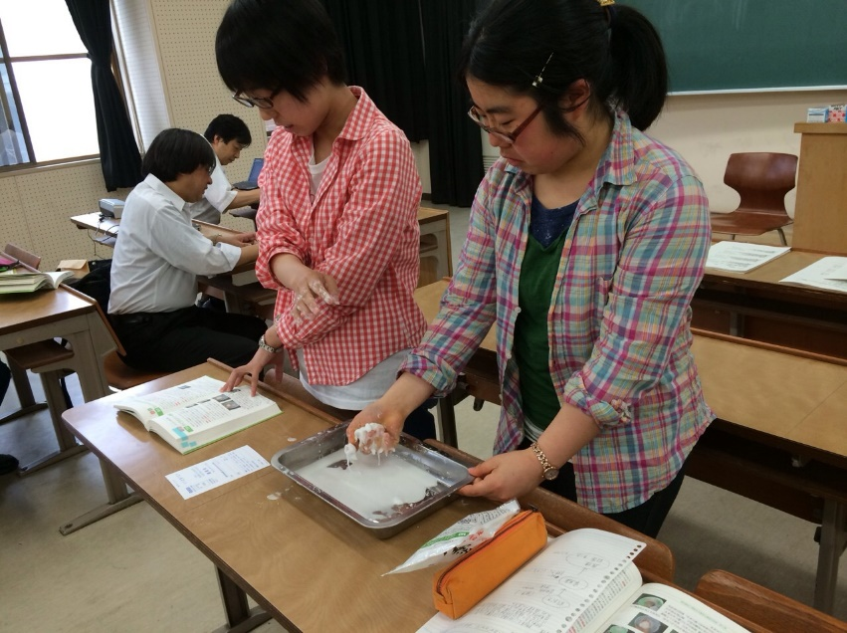
7.授業風景
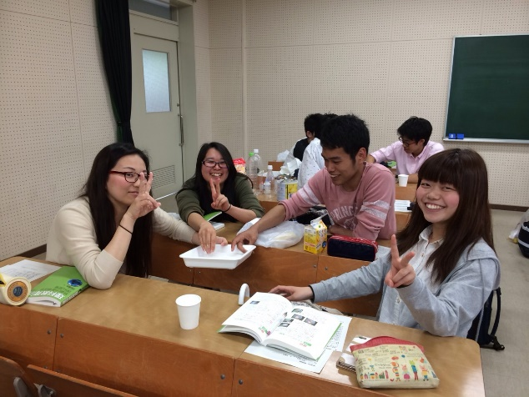
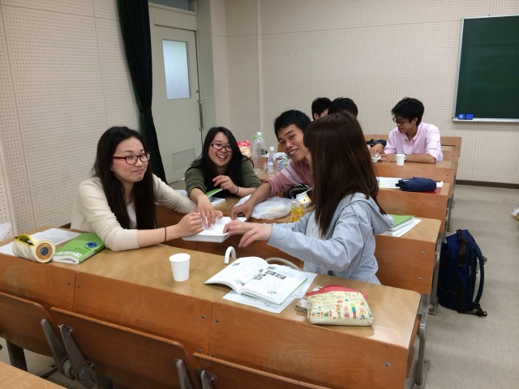

8.評価
【よかった点】
・予想、観察、解説と段階的に授業が進められていた。
・解説の際に、身の周りの具体例を紹介していた。
・家でも簡単に実験が行えることを紹介していた。
・実験が楽しかった。
・全班が実験を成功させることができた。
・急に１番目に模擬授業をすることが決まったが、よく準備できていた。

【改善点】
・解説に移る前に、生徒の注目を集めるような、授業を区切るフレーズがあれば良かった。
・声の大きさが足りず、少し早口であった。
・生徒の反応をあまり聞けていなかった。
・板書での説明があると良かった。
・授業の始めに、生徒に対して今回の実験の目的や目標が伝えられていなかった。
・場面設定をする必要があった。
・教科書を実験前に生徒に開かせてしまい、実験結果を知られてしまった。

9.考察と反省
・次回からは黒板を使って説明をしていきたい。
・場面設定を考えておかなければならい。
・生徒に対し授業の始めに今日の目標を伝えることを、忘れないようにしたい。
・授業を区切るフレーズを事前に用意しておきたい。
・声の大きさ、話すスピードに注意していきたい。
・生徒に理科実験の面白さを伝えることができて良かった。
・身の周りの科学を生徒に紹介できて良かった。

